# Sinh viên thực hiện lớp cnpm mới thứ sáu:

Võ Gia Huy MSSV: 16110092

Phan Thị Huỳnh Tú MSSV: 16110256

# 1. Mô tả tổng thể

## 1.1 Phối cảnh sản phẩm

Hệ thống chuỗi cửa hàng cà phê được xây dựng nhằm quản lý một chuỗi kinh doanh cà phê. Chuỗi có 10 chi nhánh, mỗi chi nhánh có:

* Trung bình 9 đến 12 nhân viên, trong đó có 1 quản lý chi nhánh, 1 bảo vệ, 3-4 nhân viên bếp, 1-2 nhân viên thu ngân, 3-4 nhân viên phục vụ.
* 20-25 bàn chia thành 3 nhóm, bàn 2 ghế, bàn 4 ghế, bàn 8 ghế. Trung bình mỗi nhân viên phục vụ phục vụ từ 5-6 bàn.

Giờ mở cửa từ 6:00AM đến 10:00PM. Nhân viên bếp và nhân viên phục vụ là nhân viên partime chia thành 4 ca làm việc; quản lý, bảo vệ, thu ngân là nhân viên fulltime chia thành 2 ca làm việc. Mỗi ngày nhân viên thu ngân thống kê lại doanh số bán được trong ngày hôm đó, làm báo cáo thống kê cho quản lý. Quản lý định kỳ kiểm tra kho hằng ngày sau đó ghi nhận lại sự chênh lệch. Mỗi tháng quản lý báo cáo doanh số cho bộ phận kế toán của công ty.

## 1.2 Chức năng sản phẩm

Chức năng chính của phần mềm:

* Quản lý chi tiết hợp đồng cung cấp
* Quản lý công thức
* Quản lý thức uống
* Quản lý doanh số
* Quản lý kho
* Quản lý bảng giá

## 1.3 Các lớp người dùng và đặc điểm người dùng

Người dùng của hệ thống được xếp vào bốn loại dựa trên chức năng mà người dùng đó sử dụng trong phần mềm

* Lớp nhân viên bếp: Xem các đơn đang chờ chế biến và thông báo khi đã chế biến xong.
* Lớp thu ngân: Xử lý giao dịch gọi món và thanh toán, báo cáo thống kê thu/chi
* Lớp quản lý chi nhánh: Xem các báo cáo, quản lý kho, làm báo cáo tài chính
* Lớp admin: Quản lý hệ thống
* Lớp nhân viên kế toán.

# 2. Công nghệ sử dụng

## TỔNG QUAN VỀ SPRING RESFUL API

### 2.1.1 Spring Boot

Micro Service là một kiến ​​trúc cho phép các nhà phát triển phát triển và triển khai các dịch vụ một cách độc lập. Spring Boot là một mã nguồn mở Java-based framework để tạo ra micro Service và cung cấp platform để phát triển ứng dụng Spring. Spring Boot đơn giản hóa việc cấu hình, cụ thể là Spring Boot tự cấu hình tất cả bằng cách cung cấp các hành vi cụ thể

Ưu điểm của Spring Boot:

* Dễ dàng phát triển ứng dụng dựa trên Spring application
* Giảm thiểu thời gian phát triển và tăng năng suất
* Tránh việc viết nhiều boilerplate code và các cấu hình XML
* Dễ dàng tương tác với hệ sinh thái của Spring như Spring JDBC, Spring ORM, Spring Data, Spring Security,…
* Cung xấp server nhúng để phát triển và test ứng dụng
* Cung cấp công cụ CLI (Command Line Interface)
* Cung cấp nhiều plugin để phát triển và kiểm thử ứng dụng Spring Boot một cách dễ dàng khi sử dụng Maven hoặc Grandle



Mục tiêu chính của Spring Boot

* Tránh sự phức tạp của cấu hình XML trong Spring
* Dễ dàng phát triển ứng dụng Spring
* Giảm thời gian phát triển ứng dụng
* Cung cấp cách thức để bắt đầu một ứng dụng

#### 2.1.1.1Spring Boot Starter

Spring Boot Starter là một trong những chức năng chính và là một trong số những component của Spring Boot Framework. Khi phát triển ứng dụng web, chúng ta cần phải thêm rất nhiều dependencies vào build file (pom.xml với Maven và build.grandle với Grandle). Nhiệm vụ chính của Spring Boot Starter là gom nhóm những dependency thông thường hoặc những dependency có liên quan đến nhau vào một single dependencies. Khi thêm “spring-boot-starter-web” vào build file, Spring Boot Framework tự động tải những dependencies cần thiết và thêm chúng vào project classspath.

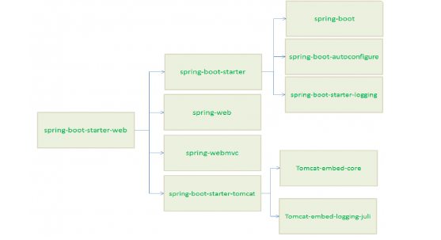

#### Spring Boot AutoConfigurator

Spring Boot AutoConfigurator là một thành phần của Spring Boot Framework. Mục đích của Spring AutoConfugurator là giảm việc phải cấu hình cho ứng dụng Spring. Khi sử dụng Spring Boot Framework, ta không cần phải config XML cho ứng dụng mà Spring Boot AutoConfigurator sẽ làm việc đó. Bên cạnh đó, Spring Boot còn làm giảm việc định nghĩa các annotation. Khi sử dụng “@SpringBootApplication”, Spring Boot AutoConfigurator sẽ tự động thêm những annotation cần thiết đến Java Class ByteCode.



#### Spring Boot CLI

Spring Boot CLI (Command Line Interface) là một phần mềm của Spring Boot dùng để chạy và test ứng dụng Spring Boot bằng comman prompt

#### Spring Boot Actuator

Hai chức năng chính của Spring Boot Actuator

* Cung cấp EndPoints quản lý ứng dụng Spring Boot
* Spring Boot Application Metrics

Khi chạy ứng dụng bằng CLI, Spring Boot Actuator tự động cung cấp hostname là “localhost” với cổng mặc định là “8080”

## 2.2 Tổng quan về AngularJS

### 2.2.1 Giới thiệu AngularJS

AngularJS là một JavaScript framework mã nguồn mở cho phép tạo ra Single Page Applications (SPAs). AngularJS cho phép người dùng tạo ra ứng dụng HTML như là ngôn ngữ mẫu và cho phép người dùng mở rộng cú pháp của HTML để diễn đạt các thành phần ứng dụng một cách rõ ràng và súc tích. Hai tính năng cốt lõi là Data binding và Dependency injection của AngularJS loại bỏ phần lớn code mà người developer phải viết. AngularJS có thể hoạt động trong tất cả các trình duyệt, làm cho nó trở thành đối tác lý tưởng của bất kỳ công nghệ Server nào.

Đặc trưng của Angular JS

* Phát triển dựa trên JavaScript.
* Tạo các ứng dụng client-side theo mô hình MVC.
* Khả năng tương thích cao, tự động xử lý mã JavaScript để phụ hợp với mỗi trình duyệt.
* Mã nguồn mở, miễn phí hoàn toàn và được sử dụng rộng rãi

Các tính năng cơ bản:

* Scope: đối tượng có nhiệm vụ giao tiếp giữa controller và view của ứng dụng
* Controller: xử lý dữ liệu cho đối tượng scope, từ đây bên views sẽ sử dụng các dữ liệu trong scope để hiển thị ra tương ứng.
* Data-binding: tự động đồng bộ dữ liệu giữ model and view
* Service: là singleton object được khởi tạo một lần duy nhất cho mỗi ứng dụng, cung cấp các phương thức lưu trữ dữ liệu có sẵn.
* Filter: lọc các tập con từ tập item trong các mảng và trả về các mảng mới.
* Directive: dùng để tạo các thẻ HTML riêng phục vụ những mục đích riêng. AngularJS có những Directive có dẵn như ngBind, ngModel,…
* Temple: một thành phần của view, hiển thị thông tìn từ controller
* Routing: chuyển đổi giữa các action trong controller, qua lại giữa các view
* MVC và MVVM: mô hình thiết kế để phân chia các ứng dụng thành nhiều phần khác nhau, mỗi phần có một nhiệm vụ nhất định. AngularJS không triển khai MVC theo cách truyền thống mà gắn liền hơn với Model-View-View-Model.
* Deep link: liên kết sâu, cho phép mã hóa trạng thái của ứng dụng trong URL để nó có thể bookmark với công cụ tìm kiếm. Các ứng dụng có thể được phục hồi lại từ các địa chỉ URL với cùng một trạng thái.
* Dependency Injection: AngularJS có sẵn một hệ thống con dependency Injection để hỗ trợ các developer tạo ra các ứng dụng dễ phát triển, dễ hiểu và kiểm tra

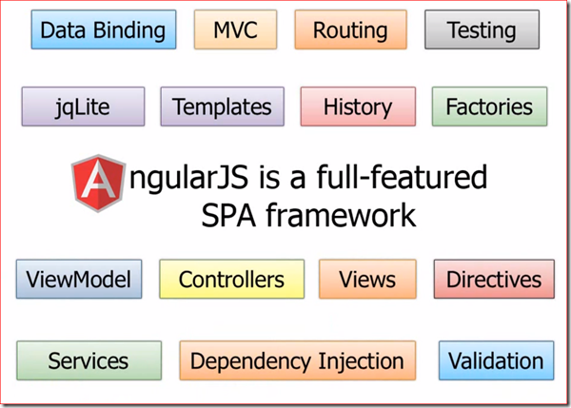

Các componets chính

* ng-appL định nghĩa và liên kết một ứng dụng AngularJS tới HTML.
* ng-model: gắn kết giá trị của dữ liệu ứng dụng AngularJS đến các điều khiển đầu vào HTML.
* Ng-bind: gắn kết dữ liệu ứng dụng AngularJS đến các thẻ HTML

### 2.2.2 Ưu điểm của AngularJS

- Cung cấp khả năng tạo ra các Single Page Application dễ dàng.

- Cung cấp khả năng data binding tới HTML, khiến cho người dùng cảm giác linh hoạt, thân thiện.

- Dễ dàng Unit test.

- Dễ tái sử dụng component.

- Giúp lập trình viên code ít hơn với nhiều chức năng hơn.

- Chạy được trên các loại trình duyệt, trên cả PC lẫn mobile.

### 2.2.3 Nhược điểm của AngularJS

- Không an toàn: Được phát triển từ JavaScript cho nên ứng dụng được viết bởi AngularJS ít an toàn. Nên có sự bảo mật và xác thực phía server sẽ giúp ứng dụng trở nên an toàn hơn.

- Nếu người sử dụ vô hiệu hóa JavaScript thì sẽ chỉ nhìn thấy trang cơ bản.

# 3. Các màn hình UI

## 3.1 Các giao diện đã hoàn thiện

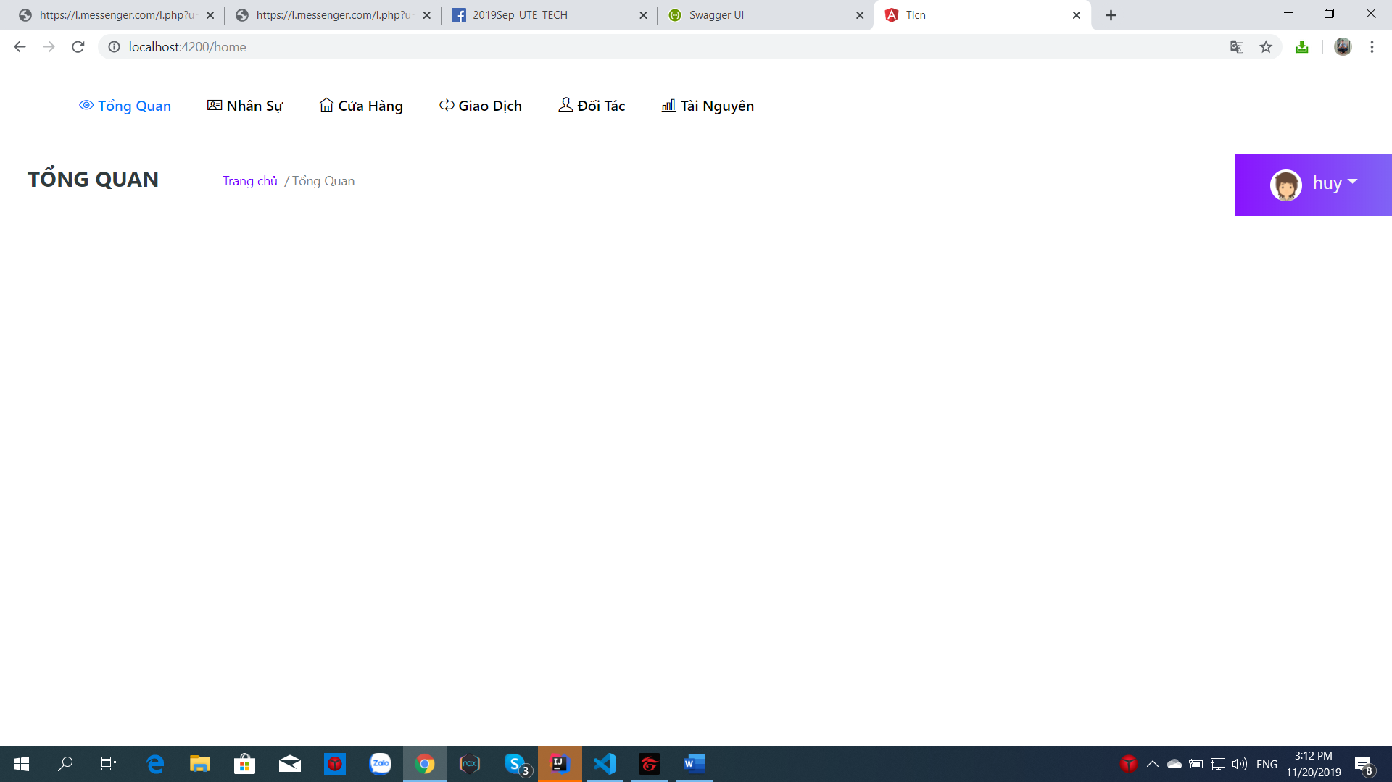

Hình 1 Trang chủ

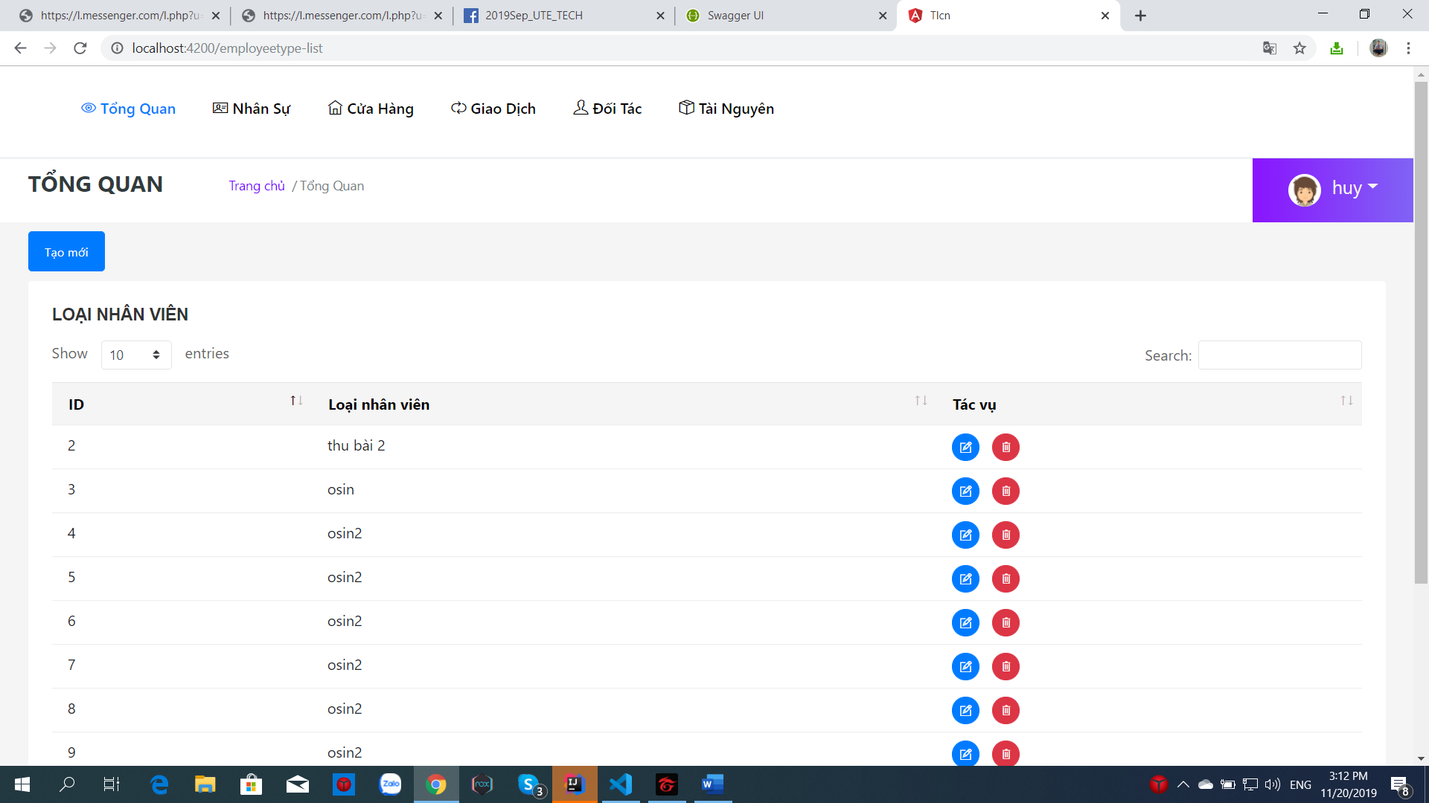

Hình 2 Quản lý loại nhân viên

## 3.2 Các giao diện đang phát triển (CRUD)

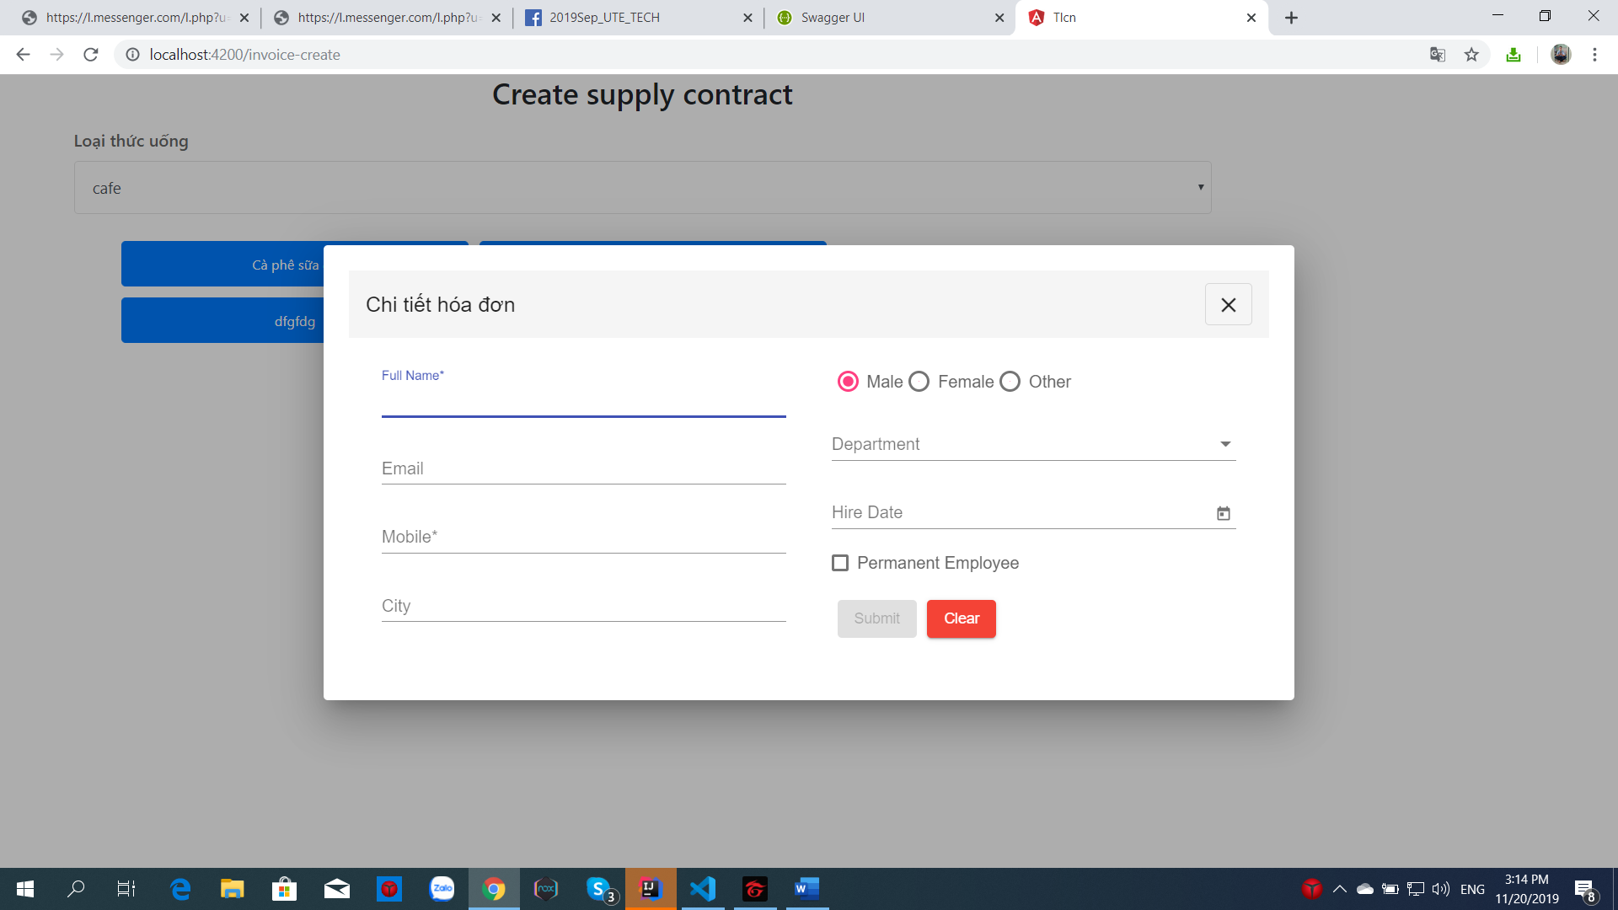

Hình 3 Tạo hóa đơn

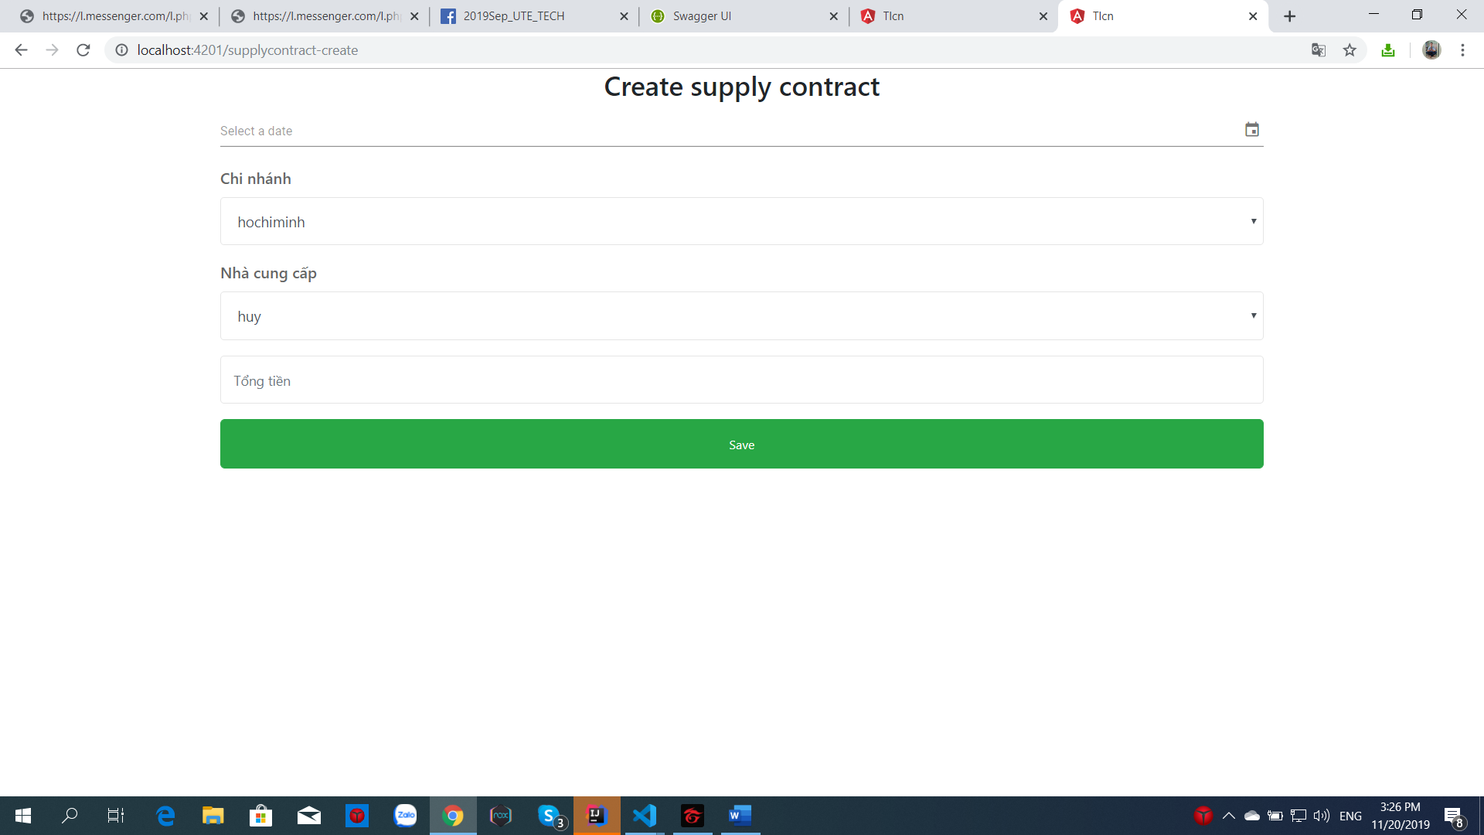

Hình 4 Tạo hợp đồng nhà cung cấp

## 3.3 Các màn hình dự kiến sẽ thực hiện dựa vào menu chính(CRUD)

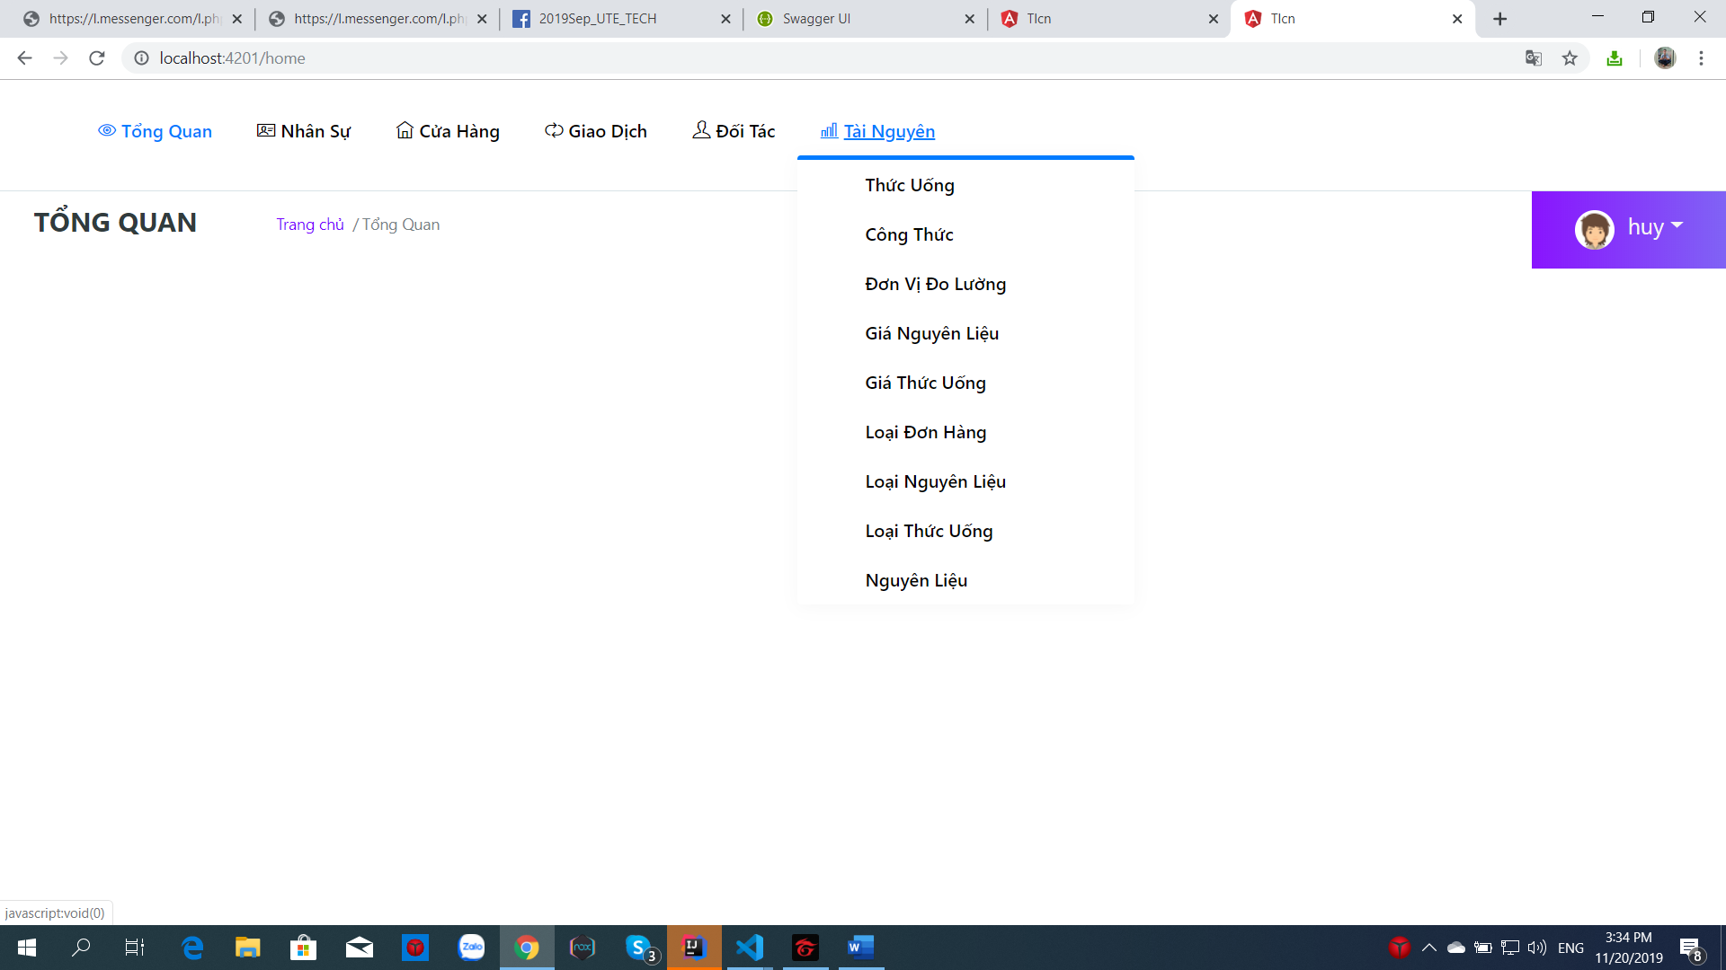

Hình 5 Trang chủ

- Trang login

- Nhân Sự: Nhân viên, Loại nhân viên

- Cửa hàng: Chi nhánh, Bàn, Loại Bàn

- Giao dịch: Hóa đơn, Hợp đồng cung cấp

- Đối tác: Loại khách hàng, Khách hàng, Nhà cung cấp

- Tài nguyên: Thức uống, Công thức, Đơn vị đo lường, Giá nguyên liệu, Giá thức uống, Loại đơn hàng, Loại nguyên liệu, Loại thức uống, Nguyên liệu.

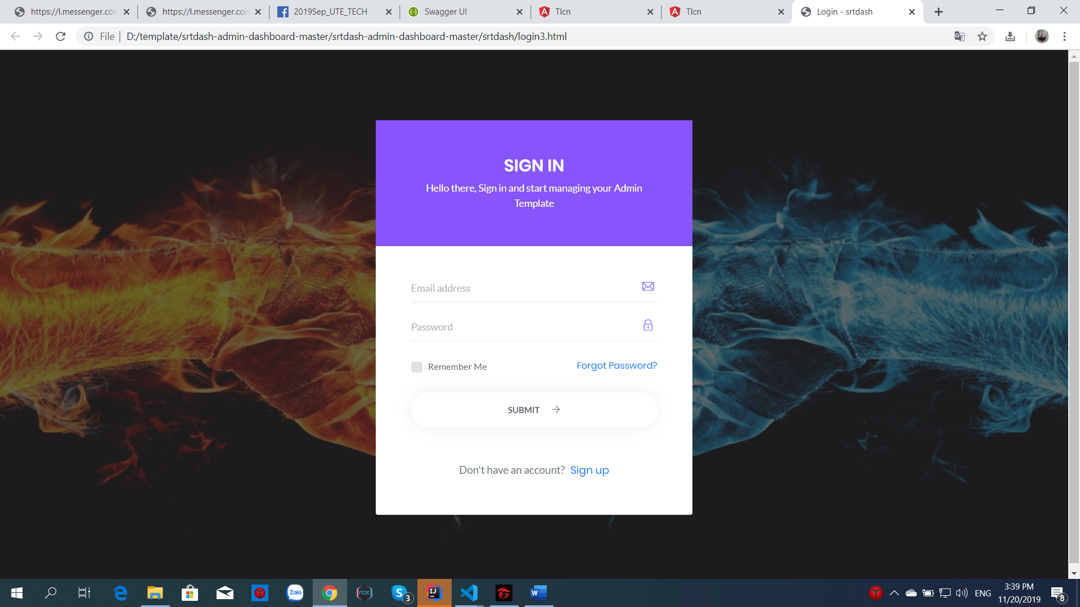

Hình 6 Trang Login dự kiến

# 4. Link github source code

https://github.com/vogiahuy2058/1611009216110256TLCN.git